中国教育干部网络学院培训平台操作手册

说明：本操作流程更新时间为2021年5月，仅适用于本培训平台，如有平台功能升级或变化，将会及时通知学员，同时更新操作流程。如使用过程中存在问题，请致电我院客服热线400-811-9908，感谢您的配合！

**第一步：登录平台**

在中国教育干部网络学院（www.enaea.edu.cn）首页右上角，点击“**登录**”弹出登录页面，输入您报名时的手机号，初始密码为**654321**，点击登录进入“个人空间”页面。

提示：您可使用已注册通过短信验证的真实手机号码、已注册验证的电子邮箱、手机快捷登录等方式登录学习。



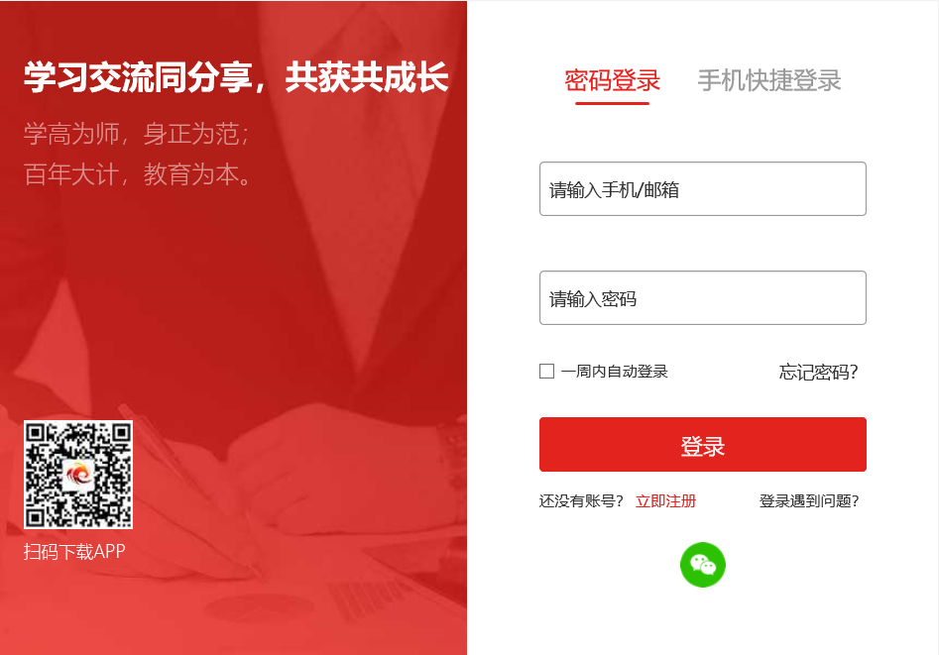

**第二步：进入班级**

**1.班级入口**

点击“**我的项目**”，进入“我的项目”列表页面。点击相应项目的“**进入学习**”，进入班级首页。

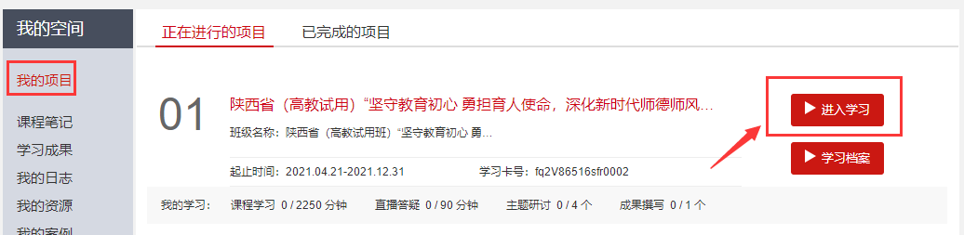

**2.班级首页**

点击方案计划，查看培训安排。

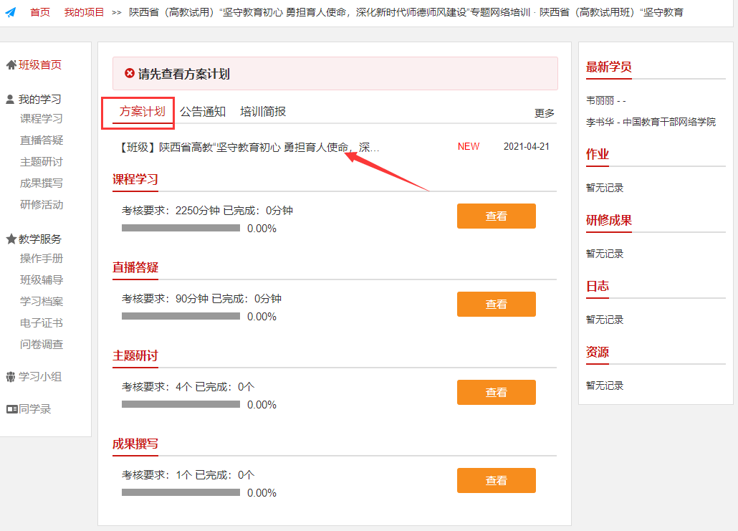

**第三步：班级学习**

在“**班级首页-我的学习**”，即可查看学习任务和考核要求。

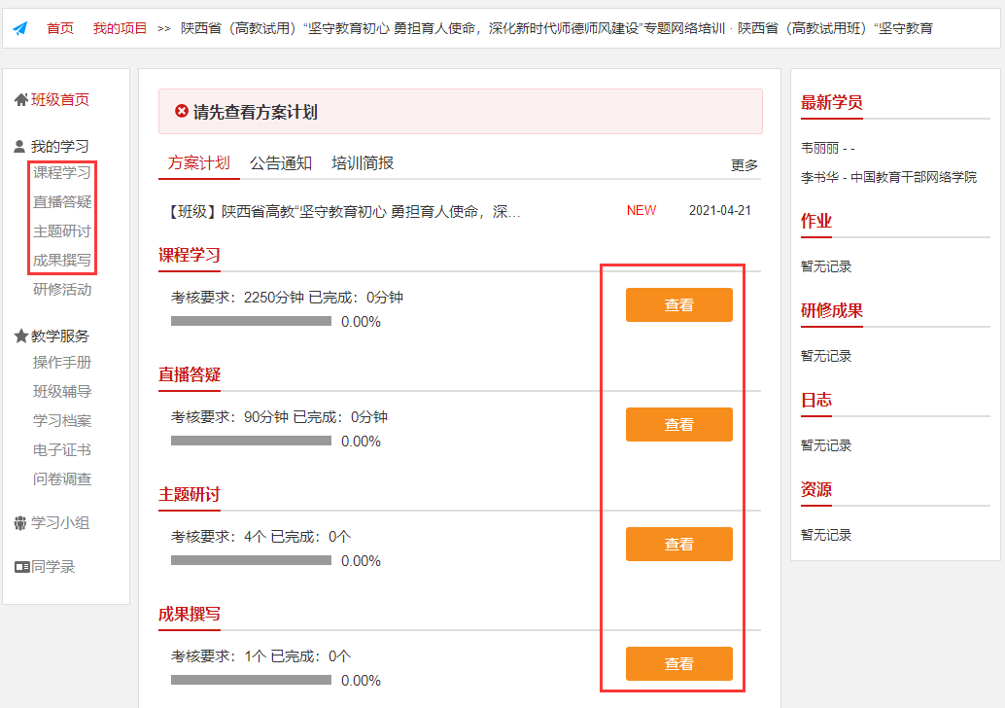

**“课程学习”**：在“**我的学习**”页面点击“**课程学习**”，进入课程学习页面。点击课程标题后的“学习”，即可进入课程学习页面。课程自动计时，可以按照课程分集进行学习。

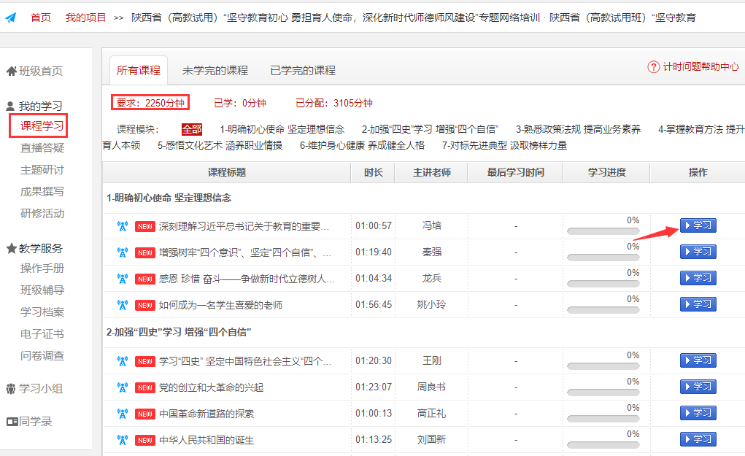

**“直播答疑”**：在“**我的学习**”页面点击“**直播答疑**”，进入课程学习页面。点击“课程名称”，即可进入直播课程，对已结束的直播，点击“精彩回放”，回看课程。

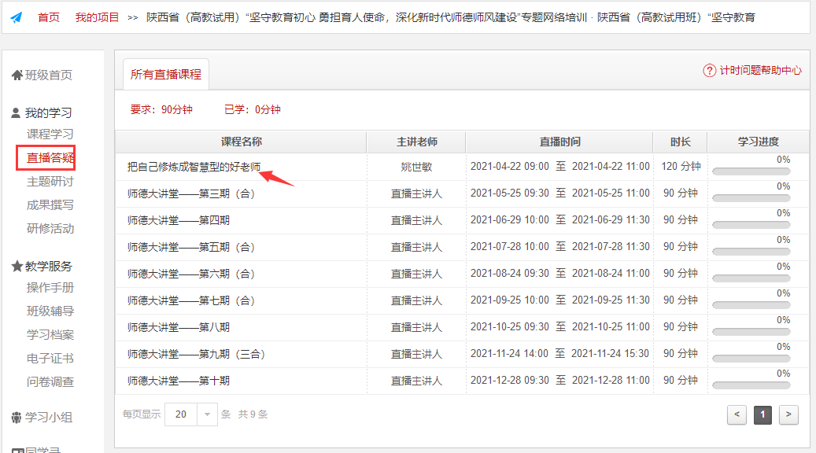

**“主题研讨”**：在**“我的学习”**页面点击**“主题研讨”**，进入主题研讨页面。点击“发帖”，进入发帖页面。也可点击帖子标题，进入主题研讨回复页面。

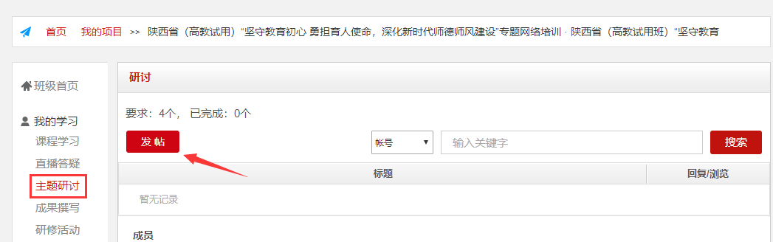

**“成果撰写”**：在“**我的学习**”页面点击“**成果撰写**”，进入我的成果撰写。点击“作答”即可查看研修成果考核要求，进入撰写研修成果页面。

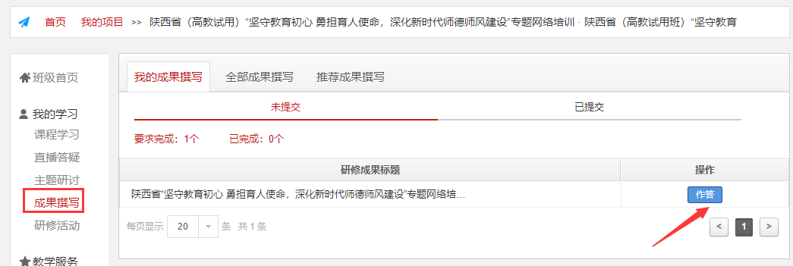

**第四步：学习档案查看**

在“**班级首页**-**教学服务**-**学习档案**”中，可以查看学习档案。

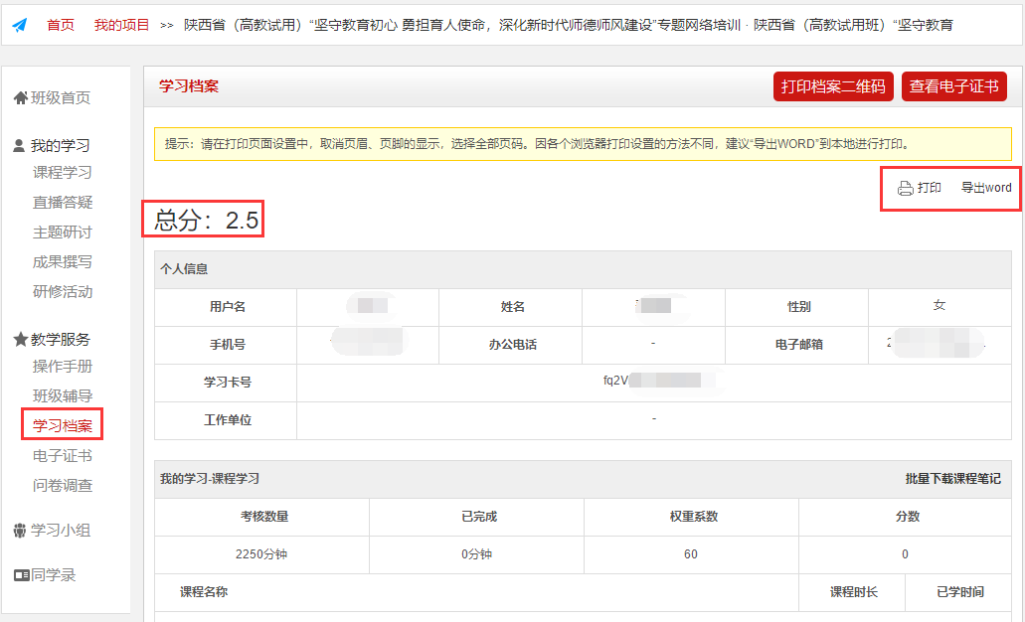

**备注说明：**

**1.操作指南**

本手册所示为基本学习流程。具体详细操作流程请点击中国教育干部网络学院首页右上角“操作指南”了解。

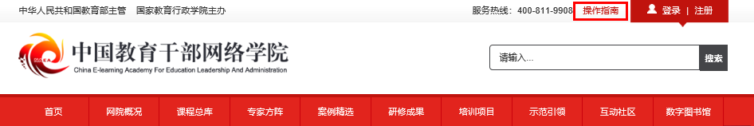

**2.个人信息设置**

学员可以点击个人信息设置，修改自己的基本信息、工作信息、安全信息等。